解决问题

1. 填一填。

（1）求“一共…”要用（ ）计算；求“还剩…”要用（ ）计算。

（2）丽丽有5本故事书，明明有4本。两人一共有（ ）本故事书。

2. 根据图意，列式计算。

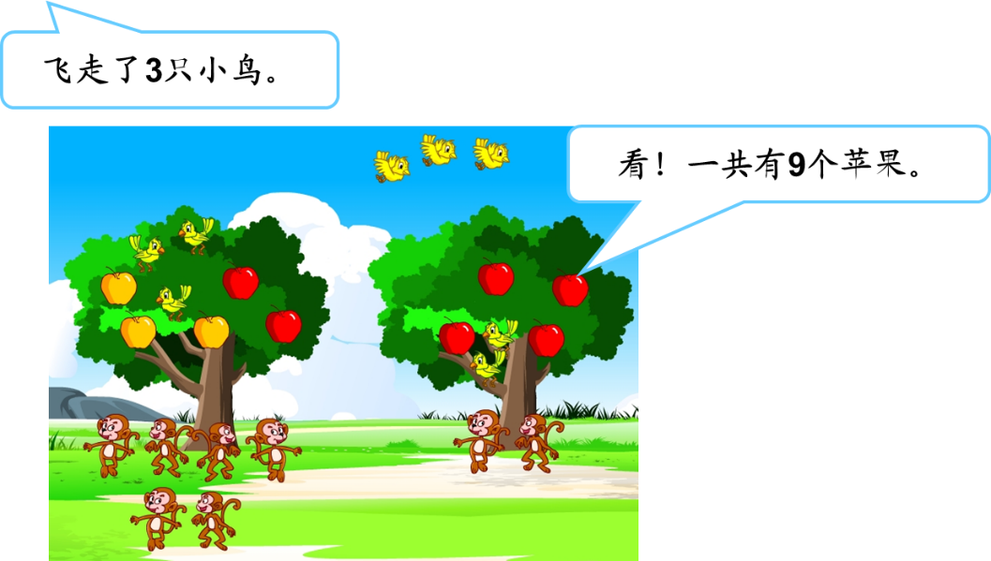

（1）提出问题：________________________________?

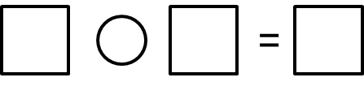

（2）提出问题：________________________________?

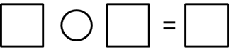

（3）提出问题：________________________________?



3. 看谁做得都对。

8 – 1 = 9 – 2 = 3 + 5 = 1 + 6 =

2 + 6 = 8 + 1 = 3 + 4 = 9 – 1 =

答案：

1. （1）加法、减法

（2）9本

2.（1）红苹果有多少个？ 9-3=6个

（2）还剩几只鸟？8-3=5只

（3）一共有几只猴子？6+2=8只

答案不唯一。

3.7、7、8、7、8、9、7、8。